运筹学基础期末试卷2021-2022（回忆版）
适用：10系熊班
编写：Jefice

- 线性规划法（25分）
（1）判定退化解（5分）
（a）标志 （b）发生退化的原因 （c）如何消除

（2）广义单纯形法（10分）
（忘记题目了，随便扔一道作业题上来）
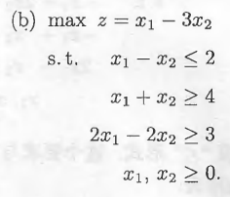（既无可行性也无最优性）

（3）证明

- 非线性规划法（25分）
（1）非线性规划（15分）
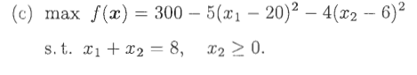
（a）解出KKT点
（b）验证KKT点是否为极值点，写出最优解、最优目标值

（2）可行方向法（10分）
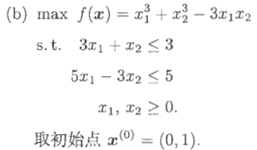

- 动态规划法（20分）
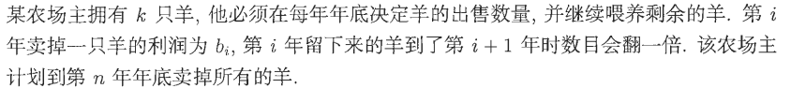
（a）（10分） （b）（10分）

- 决策论（10分）
（1）（5分）

（2）（5分）
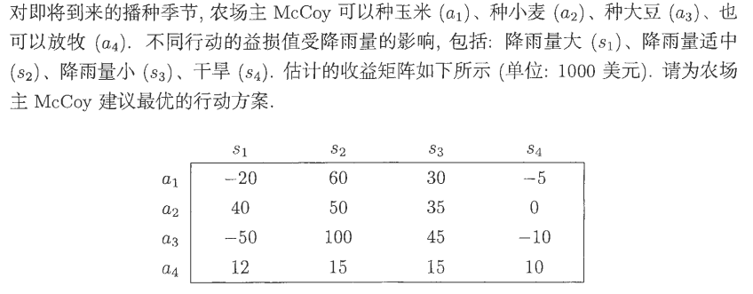

- 对策论（20分）
（1）（5分）
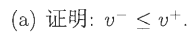

（2）图解法（10分）
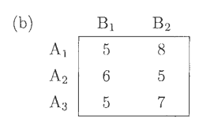
（3）写出（2）的线性规划模型（5分）
答案（仅供参考，错了劈我）
一．
（1）
（a）基变量迭代后取零值
（b）冗余约束
（c）任取一个继续迭代

（2）
略
（3）
不会！

二、
（1）
略

（2）
$$\max{f(x)}=x_{1}^{3}+x_{2}^{3}-3x_{1}x_{2}$$
$$s.t. 3x_{1}+x_{2}≤3 5x_{1}-3x_{2}≤5 x_{1},x_{2}≥0$$
$$∇f\left(x\right)=\left[\begin{matrix}3x_{1}^{2}-3x_{2} \\ 3x_{2}^{2}-3x_{1}\end{matrix}\right]=3\left[\begin{matrix}x_{1}^{2}-x_{2} \\ x_{2}^{2}-x_{1}\end{matrix}\right]$$
迭代1
$$∇f\left(x^{(0)}\right)=\left[\begin{matrix}-3 \\ 3\end{matrix}\right]$$
子问题
$$\max{w}={∇f\left(x^{(0)}\right)}^{T}x=-3x_{1}+3x_{2}$$
$$s.t. 3x_{1}+x_{2}≤3 5x_{1}-3x_{2}≤5 x_{1},x_{2}≥0$$
图解法解（第二个约束多余）
解得$y^{(0)}=\left(0,3\right) w\left(y^{\left(0\right)}\right)=9 w\left(x^{\left(0\right)}\right)=3$
$$w\left(y^{\left(0\right)}\right)>w\left(x^{\left(0\right)}\right) d^{(0)}=(0,2)$$
进行一维搜索：
$$\max{h(r)}={(1+2r)}^{3}$$
$$s.t. 0≤r≤1$$
于是$r^{(0)}=1 x^{(1)}=\left(0,3\right) f\left(x^{(1)}\right)=27$
迭代2：
$$∇f\left(x^{(1)}\right)=\left[\begin{matrix}-9 \\ 27\end{matrix}\right]$$
子问题
$$\max{w}={∇f\left(x^{(1)}\right)}^{T}x=-9x_{1}+27x_{2}$$
$$s.t. 3x_{1}+x_{2}≤3 5x_{1}-3x_{2}≤5 x_{1},x_{2}≥0$$
解得$y^{(1)}=\left(0,3\right) w\left(y^{\left(1\right)}\right)=81 w\left(x^{\left(1\right)}\right)=81$
迭代结束

三、
略

四、
（1）
不会！
（2）
略

五、
（1）
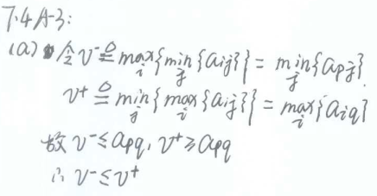
（2）
略
（3）
不会！

